ФЕДЕРАЛЬНОЕ АГЕНТСТВО ПО ОБРАЗОВАНИЮ
ФЕДЕРАЛЬНОЕ ГОСУДАРСТВЕННОЕ ОБРАЗОВАТЕЛЬНОЕ УЧРЕЖДЕНИЕ
ВЫСШЕГО ПРОФЕССИОНАЛЬНОГО ОБРАЗОВАНИЯ
РОССИЙСКИЙ ГОСУДАРСТВЕННЫЙ УНИВЕРСИТЕТ ТУРИЗМА И СЕРВИСА
(ФГОУВПО «РГУТиС»)
ИНСТИТУТ ТУРИЗМА И ГОСТЕПРИИМСТВА (г. Москва) (филиал)

Кафедра «Математики и информационных технологий в туризме»

УТВЕРЖДАЮ:
Зам. директора по учебной работе
________________Е.В. Субботина
«__» __________________ 200 г.

МЕТОДИЧЕСКИЕ УКАЗАНИЯ
ПО ВЫПОЛНЕНИЮ КУРСОВЫХ РАБОТ

Дисциплина: «Информационные системы и технологии»_________
(название дисциплины)
Специальность: 100201 «Туризм»_____________________________
(шифр и название специальности)

Москва 200 г.
Методические указания по выполнению курсовых работ составлены на основании рабочей программы дисциплины
___________________________________________________________________________
(название дисциплины)

Методические указания по выполнению курсовых работ рассмотрены и утверждены на заседании кафедры «_____________________________________________________________»

Протокол № ________ «______»_____________200 г.

Зав. кафедрой __________

Методические указания по выполнению курсовых работ одобрены Учебно-методическим советом Института туризма и гостеприимства

Протокол №________ «_______»_____________200 г.

Председатель УМС Института туризма и гостеприимства ФИО _____________

Методические указания по выполнению курсовых работ разработал:

Преподаватель кафедры
«___________________________» ФИО ____________

Требования к выполнению курсовой работы
Курсовая работа ставит своей целью освоить основные приемы и методы работы с информационной структурой.
Курсовая работа выполняется на примере конкретного предприятия и позволяет продемонстрировать знания в области организации и технологии деятельности по автоматизации предприятий.
Тема курсовой работы выбирается студентом самостоятельно из тематики курсового проектирования.
В ходе выполнения курсовой работы студент должен поэтапно подобрать и изучить необходимые источники. В качестве источников для освещения теоретических вопросов выступают: учебники, учебные пособия, справочники, законодательные документы, периодическая печать, электронные ресурсы, тематические и методические обзоры, лекции и пр.
Программная часть курсовой работы сдается на диске и представляет собой готовую базу данных.

Структура курсовой работы по дисциплине «Информационные системы и технологии»
Введение
- Теоретическая часть
  - Краткая информация о компании
  - Организационная структура предприятия
  - Информационные потоки
  - Подразделения и пользователи проектируемой системы
  - Обзор программного обеспечения используемого в исследуемой отрасли
  - Общие требования к функциональности разрабатываемой системы
- Практическая часть
  - Анализ задания и обоснование метода его реализации
  - Этапы разработки информационной системы (Предметная область, инфологическая модель предметной области, даталогическая модель, представление схемы данных)
  - Описание функционального назначения таблиц, запросов, форм, отчетов.
- Заключение
- Библиографический список

Пояснения по подготовке отдельных пунктов курсовой работы по дисциплине «Информационные системы и технологии»

Введение
В этой части отражается актуальность выбранной темы, ее теоретическая и практическая значимость, формулируются цели и задачи работы, объект и предмет исследования. Объем введения не более 2-3 страниц.

Теоретическая часть
Предполагается, что в начале обследования проведен предварительный сбор информации о компании, по итогам которого получены следующие данные:
- краткая информация о компании (профиль клиента)
- представление организационной структуры предприятия в виде схемы, уровни управления (операционный, функциональный, стратегический), соответствие разных уровней квалификации персонала уровням управления
- описание информационных потоков циркулирующих внутри и вне предприятия
- построение схем информационных потоков, позволяющих выявить объемы информации и провести ее детальный анализ (схемы информационных потоков отражают маршруты движения информации и ее объемы, места возникновения первичной информации и использования результатной информации, за счет анализа структуры подобных схем можно выработать меры по совершенствованию всей системы управления). К каждому исполнителю должна поступать только та информация, которая используется.
- подразделения и пользователи проектируемой системы (краткое описание, в каких подразделениях и в какой функциональности будет внедряться информационная система)
- формулирование общих требований к функциональности разрабатываемой системы
- описание состава автоматизируемых бизнес-процессов
- проведение классификации создаваемой информационной системы по следующим признакам: по признаку структурированности задач (структурированные, частично структурированные, не структурированные, модельные, экспертные и т.п.), по масштабу, по способу организации, по степени автоматизации, по характеру использования информации, по сфере применения и т.п.
- обзор программного обеспечения используемого в исследуемой отрасли
- общие требования к функциональности разрабатываемой системы

Практическая часть
Провести анализ задания и обосновать метод его реализации. Определить назначение проектируемой базы данных. Выявить и по возможности формализовать последовательность действий при работе с той информацией, которая должна будет вноситься в базу данных.
На данном этапе выделяются отдельные предметы и объекты, которым будут соответствовать таблицы, и в первом приближении намечаются обязательные поля этих таблиц. Алгоритм создания информационной системы представлен на рис.1
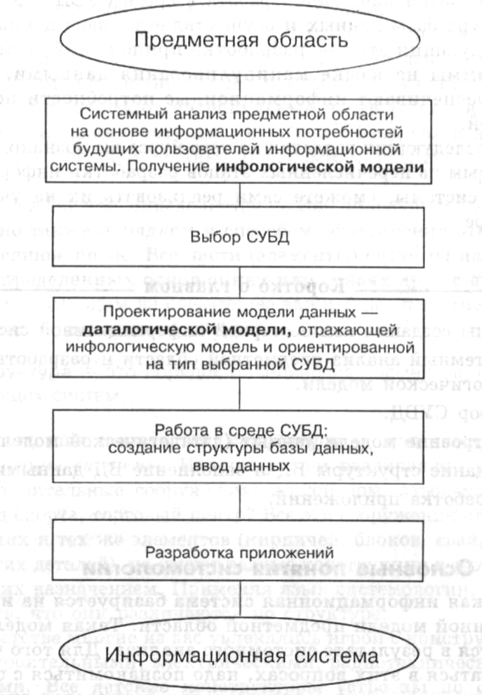
Рис.1 Этапы создания информационной системы

Описание функционального назначения каждой таблицы, запроса, формы.
Создание и модификация структуры таблиц
Курсовая работа должна содержать не менее 6 таблиц.
Краткий список действий, которые необходимо выполнить на данном этапе:
- напишите список таблиц, из которых будет состоять база данных, определитесь с именами таблиц
- для каждой таблицы определите требуемый набор полей и их положение в таблице, определите первичный ключ.
- для каждого поля выберите имя и тип данных, которые будут в нем храниться, размер текстовых полей и подтип числовых.
- подумайте и сформулируйте для полей правила проверки допустимости вводимых данных
- определите связи между таблицами (определяя связь между полями двух таблиц необходимо обеспечить целостность данных).
- создайте таблицы с помощью мастера или в режиме конструктора.

Правила и рекомендации, которых необходимо придерживаться.
- постарайтесь включить в базу данных всю информацию, с которой необходимо будет работать;
- создавайте простые таблицы, использовать которые всегда удобнее. Помните, что приложение Access обладает мощными возможностями связывания таблиц между собой.
- формируя список полей таблицы, разбивайте информацию об объекте на минимальные логические компоненты.
- если данные содержат перечисления (например, виды услуг), присмотритесь к ним внимательнее. Возможно, такие поля придется выделить в отдельную таблицу.
- не рекомендуется помещать в таблицу поля, значения которых являются результатом выражения, (т.е. могут быть вычислены на основании данных из других полей таблицы).
- назначение поля должно быть понятно из его названия

Когда структурная основа базы данных готова, следует внимательно проанализировать ее, чтобы еще до заполнения таблиц данными устранить возможные недоработки.
После создания и успешного тестирования структуры таблиц можно заполнять их реальными данными. После чего создаются все остальные объекты базы данных – запросы, формы, отчеты, страницы доступа к данным, макросы и модули.

Создание и использование запросов
Описание возможных типов запросов, поддерживаемых Microsoft Access.
В курсовой работе должно содержаться не менее 12 запросов разного типа:
- запросы на выборку – выборка данных из одной или нескольких таблиц
- запросы на изменение – изменение целого набора записей
- запросы с параметрами – условие отбора записей по определенным параметрам
- перекрестные запросы – результаты группируются по двум наборам данных и организованы в специальном формате в виде электронной таблицы
- запросы с условием – отбор записей по определенному условию или условиям
- запросы с выражением – добавление в запрос вычисляемого поля
Запросы создаются любым удобным способом: с помощью мастера или в режиме конструктора.

Создание и использование форм
Формы создаются с помощью мастера или в режиме конструктора. В курсовой работе необходимо создать не менее восьми форм, используя таблицы и запросы. Формы должны быть простые (на основании данных одной таблицы), подчиненные (на основании двух и более таблиц), связанные (на основании двух и более таблиц). Некоторые из представленных форм должны содержать специальные элементы управления – кнопки, переключатели, списки или поле со списком и т.д. Для преобразования форм в более дружелюбный вид необходимо использовать инструментальные средства, доступные в режиме конструктора (выделение элементов управления, добавление графики, дополнительных эффектов – затенение, объемное представление, фоновые рисунки и т.п., изменение цвета, шрифта…)

Подготовка отчетов
Описание типов отчетов, которые можно создавать средствами Microsoft Access.
В курсовой работе должно содержаться не менее восьми настроенных и отформатированных отчетов. Для оформления отчетов необходимо использовать инструментальные средства (настройка линий и рамок, цвет, шрифт, разделение и нумерация страниц, добавление рисунков, группирование и сортировка записей в отчетах и т.п.).

Создание главной кнопочной формы
Последним, завершающим этапом выполнения практической части курсовой работы является создание главной (управляющей) кнопочной формы, которая является лицом созданной базы данных. Главная кнопочная форма должна загружаться автоматически при открытии созданной базы данных, иметь полноэкранный интерфейс.

Оформление курсовой работы по дисциплине «Информационные системы и технологии»
- Титульный лист курсовой работы выполняется в соответствии с образцом, представленным в Приложении 1.
- Второй лист в работе – план работы с указанием страниц по каждому пункту (автосодержание).
- В конце работы приводится список литературы, содержащий не менее 10-ти источников.
- Курсовая работа выполняется в печатном виде
- Программная часть курсовой работы сдается на диске
- Срок сдачи курсовой работы устанавливается преподавателем
- Более подробные требования к оформлению курсовой работы представлены в Приложении 2.

Примеры написания отдельных частей и пунктов работы

- краткая информация о компании (профиль клиента)
- описание состава автоматизируемых бизнес-процессов.

пример
Компания – дистрибьютор «МЕД» закупает медицинские препараты отечественных и зарубежных производителей и реализует их через собственную дистрибьюторскую сеть и сеть аптек. Компания осуществляет доставку товаров, как собственным транспортом, так и с помощью услуг сторонних организаций.
Основные бизнес-процессы компании – закупки, складирование запасов, продажи, взаиморасчеты с поставщиками и клиентами.
Штат компании составляет 110 сотрудников.
Основными целями проекта автоматизации компании «МЕД» являются:
- разработка и внедрение комплексной автоматизированной системы
- повышение эффективности работы всех подразделений компании и обеспечение ведения учета в единой системе

- подразделения и пользователи проектируемой системы (краткое описание, в каких подразделениях и в какой функциональности будет внедряться информационная система)
пример
В рамках проекта развертывание новой системы предполагается осуществить только в следующих подразделениях ЗАО «МЕД»:
- отдел закупок;
- отдел приемки;
- отдел продаж;
- отдел маркетинга;
- бухгалтерия.
Не рассматривается в границах проекта автоматизация учета основных средств, расчета и начисления заработанной платы, управления кадрами. Выходит за рамки проекта автоматизация процессов взаимоотношений с клиентами.

- формулирование общих требований к функциональности разрабатываемой системы
пример
Общие требования к информационной системе
- Разграничения прав доступа к данным в соответствии с должностными обязанностями.
- Возможность удаленного доступа
- Управление запасами. Оперативное получение информации об остатках на складе
- Управление закупками. Планирование закупок.
- Управление продажами. Полный контроль взаиморасчетов с поставщиками и клиентами.
- Получение управленческих отчетов в необходимых аналитических срезах.

Приложение 1.
Федеральное агентство по образованию
Федеральное образовательное учреждение высшего профессионального образования
Российский государственный университет туризма и сервиса (ФГОУ ВПО «РГУТиС»)
Институт туризма и гостеприимства (г.Москва)(филиал)

Кафедра «Математики и информационных технологий в туризме»

КУРСОВАЯ РАБОТА

По дисциплине: «Информационные системы и технологии»

Тема:__________________________________________________________________________________________________________________________________________________________________

Выполнил: ______________________

Группа: _______________________

Проверил: ______________________

МОСКВА
2010г.

Приложение 2

Примерный перечень тем курсовых работ
Создание реляционной базы данных средствами Microsoft Access (на примере автоматизации предприятия или отдельных служб (отделов) организации).
В качестве объекта автоматизации могут выступать:
- Туристическая фирма
- Отель (служба приема и размещения, служба бронирования и т.д.)
- Склад
- Ресторан (кафе, бар)
- Библиотека
- Экскурсионное агентство
- Транспортные организации
- Торговый центр
- Фитнес-центр
- Агентство по прокату ….
- Образовательное учреждение
- Агентство по организации мероприятий (банкетов, конференций и т.п.)
- Компания по размещению наружной рекламы
- Система автоматизированного ведения корреспонденции
- Кадровое агентство
- Электронная картотека
- Канцелярия (учет входящей и исходящей документации)
- Диспетчерский пункт (такси)
- Автошкола
- Агентство недвижимости
- Общежитие
- Агентство по продаже и учету билетов на пассажирский транспорт
- Сервисный центр по ремонту…
- Медицинский центр
- Компания, предоставляющая населению ТелеБиллинг услуги кабельного ТВ
- Автосалон
- Служба курьерской доставки
- Стол заказов
- Автостоянка
- Транспортно-экспедиционная компания и т.п.

Приложение 3

Требования к оформлению курсовых работ по дисциплинам

Текст курсовой работы печатается с использованием шрифта Times New Roman, размер 14, стандартного листа формата А-4 (297,5 мм х 210мм). Поля: левое – 3 см, верхнее, правое, нижнее – 2 см. Используется полуторный межстрочный интервал, обычный межбуквенный интервал. Выравнивание текста осуществляется по ширине листа. Новый абзац начинается с красной строки (отступ от левого края текста – 1,27мм или 6 символов).
Первым листом работы является титульный лист, оформленный в соответствии с требованиями, указанными в Приложении 1. Текст курсовой работы разбивается на части, параграфы, пункты, которые должны иметь порядковые номера, выраженные арабскими цифрами. После номера любого раздела ставится точка. Введение и Заключение не нумеруются.
Каждая часть – теоретическая, практическая, а также введение и заключение начинаются с нового листа.
Параграфы следует нумеровать в пределах каждой части. Рекомендуется такая нумерация, при которой номер каждого параграфа состоит из двух цифр (первая – номер части, вторая - номер параграфа), разделенных точкой. Таким образом, в рамках одной части, первая цифра будет одинакова.
Параграфы должны иметь краткие, соответствующие содержанию заголовки. В конце заголовка точку не ставят. Подчеркивать заголовки и переносить слова в заголовках не допускается. Располагаются заголовки по центру страницы, выделяются полужирным шрифтом и пишутся прописными буквами.
Представляется целесообразной сквозная нумерация страниц. Первой страницей является титульный лист (номер на ней не ставится), второй – содержание курсовой работы. Номер страницы проставляется арабскими цифрами по центру листа верхней его части.
Все иллюстрации (диаграммы, графики, схемы, фотографии, и пр.) именуются рисунками. Рисунки имеют двойную нумерацию в пределах каждого раздела, например «Рис.1.1.», «Рис.2.3.» и т.д. рисунок должен размещаться сразу после ссылки на него в тексте пояснительной записки. Каждый рисунок должен сопровождаться содержательной подписью. Подпись помещается под рисунком в одну строку с его номером.
Цифровой материал рекомендуется выполнять в виде таблиц. Таблицы также имеют двойную нумерацию, как пункты (параграфы) и рисунки. Каждая таблица должна иметь содержательный заголовок, который помещают над соответствующей таблицей. Подчеркивать заголовок или выделять полужирным шрифтом не следует. Над правым верхним углом таблицы и заголовком помещают надпись «Таблица» с указанием порядкового номера таблицы (например «Таблица 1.2.»). При ссылке на таблицу в тексте указывается, например, «в соответствии с данными табл.1.2…..».
Таблица, так же как и рисунок, должна размещаться сразу после ссылки на нее в тексте работы. При переносе таблицы на следующую страницу необходимо пронумеровать графы и повторить их нумерацию на следующей странице. Эту страницу начинают с надписи «Продолжение табл._____ с указанием ее номера, без повторения ее названия.
При ссылках в тексте на литературный источник, в квадратных скобках указывается его номер в списке литературы, например, [23]. При использовании периодических изданий, газет, журналов, сайтов в Интернете, ссылки на такие источники следует давать также используя вышеуказанный прием.
Сведения о книгах в списке литературы должны включать: фамилию и инициалы автора, заглавие книги, место издания, издательство и год издания. Фамилию автора следует указывать в именительном падеже.
Пример
- Избачков Ю., Петров В. Информационные системы. СПб.: Питер, 2006

В случае если книга написана авторским коллективом под чьей-либо редакцией, сначала дается название книги, а затем: «Под редакцией Ф.И.О.».
Заглавие книги следует приводить в том виде, в каком оно дано на ее титульном листе. Наименование места издания литературного источника необходимо приводить полностью в именительном падеже: допускается сокращение только двух городов Москва (М.) и Санкт-Петербург (СПб.) Сведения о статье из периодического издания (журнала и т.п.) должны включать: фамилию и инициалы автора, заглавие статьи, наименование издания, год выпуска, номер издания, страницы, на которых данная статья приведена.

Пример
- Магляс М. Работа с компьютером: советы и секреты. Журнал «Enter», 2006, №23., с.26-28.
При использовании материалов, полученных в Интернете, следует указать сайт, который использовался для этих целей.
Пример
- www.enter.ru

Все источники в списке литературы располагаются в алфавитном порядке по фамилии авторов или по названию книги (в случае, если книга написана под чьей-либо редакцией). Правовые документы (кодексы, законы, постановления) также располагаются в алфавитном порядке. После списка книг, статей в журналах и газетах, располагается список иностранных источников, а затем список сайтов. Приложения нумеруются и располагаются в работе после библиографического списка.
Список используемой литературы должен быть составлен единообразно. Каждый источник отражается в списке в следующем порядке: порядковый номер в списке; фамилия и инициалы автора; название книги (для статьи - заглавие, название сборника, журнала, его номер); издательство и год выпуска. Иностранные источники приводятся после источников на русском языке. Завершает библиографию список электронных источников.

Указывается Ф.И.О. студента, группа, Ф.И.О. преподавателя, проверяющего курсовую работу

